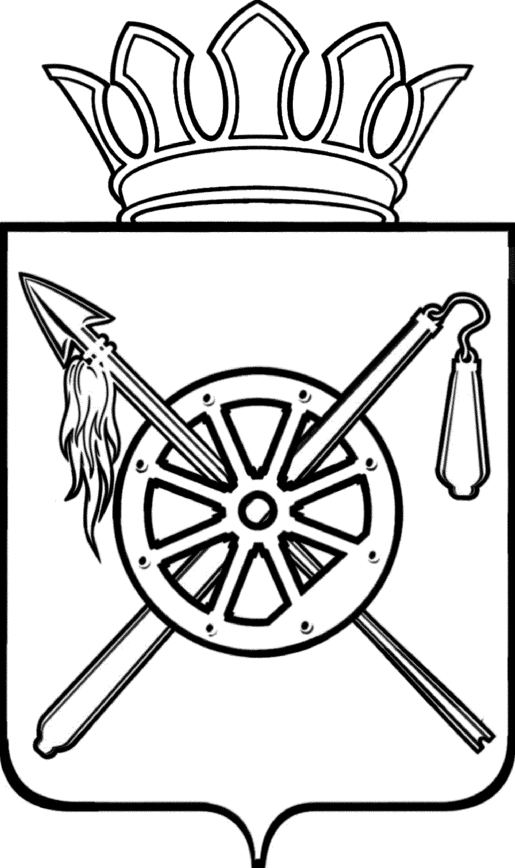

РОССИЙСКАЯ ФЕДЕРАЦИЯ
РОСТОВСКАЯ ОБЛАСТЬ
ОКТЯБРЬСКИЙ РАЙОН

Муниципальное образование «Красюковское сельское поселение»
собрание депутатов красюковского сельского поселения

П О С Т А Н О В Л Е Н И Е

22.11.2019 № 21 сл. Красюковская

О предоставлении разрешения на условно разрешенный вид использования земельного участка с кадастровым номером 61:28:0600013:894, расположенного по адресу: Ростовская область, Октябрьский район, Красюковское сельское поселение, территория бывшего ТОО «Колос»

Рассмотрев заявление Шишкова Игоря Павловича по вопросу предоставления разрешения на условно разрешенный вид использования земельного участка с кадастровым номером 61:28:0600013:894, учитывая мнение населения, отражённое в протоколе публичных слушаний, состоявшихся 20.11.2019 г., заключения о результатах проведения публичных слушаний по вопросу предоставления разрешения на условно разрешенный вид использования земельного участка с кадастровым номером 61:28:0600013:894, расположенного по адресу: Ростовская область, Октябрьский район, Красюковское сельское поселение, территория бывшего ТОО «Колос», руководствуясь статьей 39 Градостроительного кодекса Российской Федерации, Решением Собрания депутатов Красюковского сельского поселения от 16.02.2017 №28 «Об утверждении Правил землепользования и застройки муниципального образования «Красюковское сельское поселение», Уставом муниципального образования «Красюковское сельское поселение»,

ПОСТАНОВЛЯЮ:

1. Предоставить разрешение на условно разрешенный вид использования земельного участка – «объекты торгового назначения и общественного питания» с кадастровым номером 61:28:0600013:894, расположенного по адресу: Ростовская область, Октябрьский район, Красюковское сельское поселение, территория бывшего ТОО «Колос».
2. Разместить настоящее Постановление в газете «Сельский Вестник» и на официальном сайте Администрации Красюковского сельского поселения.

Председатель Собрания Депутатов-
Глава Красюковского
сельского поселения Н.П. Злобина

